КНИГА ПАМЯТИ
1941- 1945
ГБОУ С(К)ОШИ V вида.
1 дополнительный «а» класс.

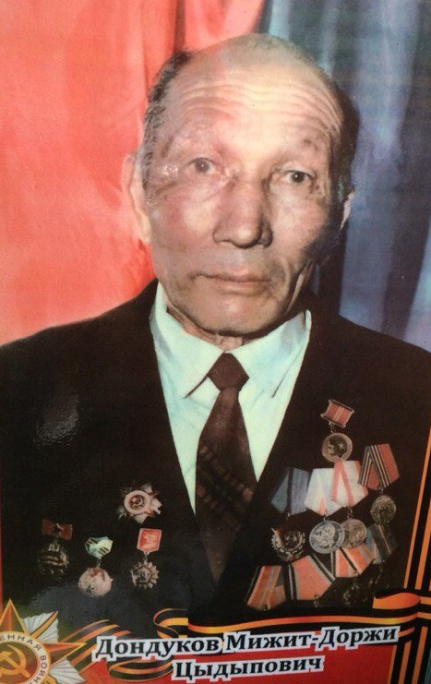

Дондуков Мижит-Доржо Цыдыпович (05.02.1917-26.02.2005)
- Место рождения: с. Ацагат, Заиграевского района Республики Бурятия. Состав семьи: супруга –Дымбрылова Цыренжалма Раднаевна, вырастили и воспитали 8 детей.
- Был призван в Армию в 1939 году, вернулся домой в 1946 году.
-Награжден Орденом Трудового Красного знамени
- Орденом Отечественной войны 2-ой Степени
- Медаль за боевые заслуги
- Медаль за Победу над Японией
- Золотая медаль 50 лет КПСС
- Медаль «За трудовые отличия»
Проработал председателем колхоза им. Ленина -22 года, Управляющим совхоза Эрхирикский – 16 лет.

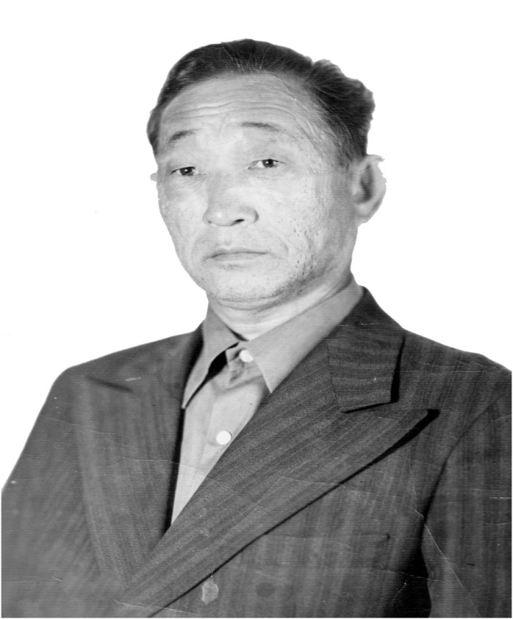
Антипов Андрей Ананьевич
1925-2008 гг.
Уроженец Бур.улуса, Кабанского района,
Республики Бурятия.

В 1943тгоду после окончания Кабанской средней школы, в возрасте 18 лет Андрей Ананьевич был призван на защиту Родины от гитлеровских захватчиков. В годы Великой Отечественной войны служил стрелком - разведчиком в 621-ом Краснознаменном артиллерийско-минометном полку Дальневосточного фронта.После разгрома фашисткой Германии в составе Дальневосточного фронтапринимал участие в освобождении Кореи и в боях по разгрому Квантунской армии.Войну закончил в 1948 году в Японии.За образцовое выполнение боевых заданий, ефрейтор Антипов Андрей Ананьевич награждался:
- 26.06.1944 Медаль «За отвагу»
- 01.08.1944 Медаль «За отвагу»
- 25.08.1945 Медаль «За боевые заслуги»
- 30.09. 1945 Медалью «За победу над Германией»
- 02.01 1946 Медалью «За победу над Японией»
- также юбилейными орденами и медалями.
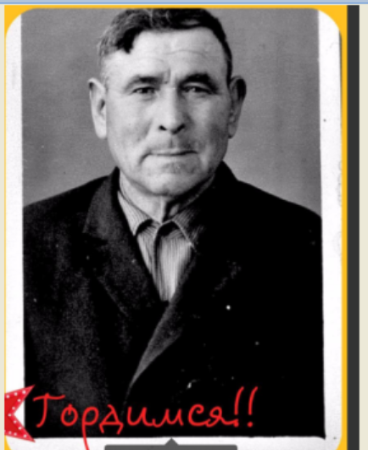
Год рождения: 1912 Год смерти: 1978
Место призыва: Киргизская ССР,
Иссык-Кульская обл., Тюпский р-н
г.Пржевальск, с. Михайловка
Воевал с первых дней войны. Так же участвовал в боях русско-японской войны.
Закончил на Халхинголе. Умер в возрасте 66 лет.

Перечень наград
1
167/н
19.12.1944
Медаль «За боевые заслуги»

2
129/н
30.09.1945
Орден Славы III степени

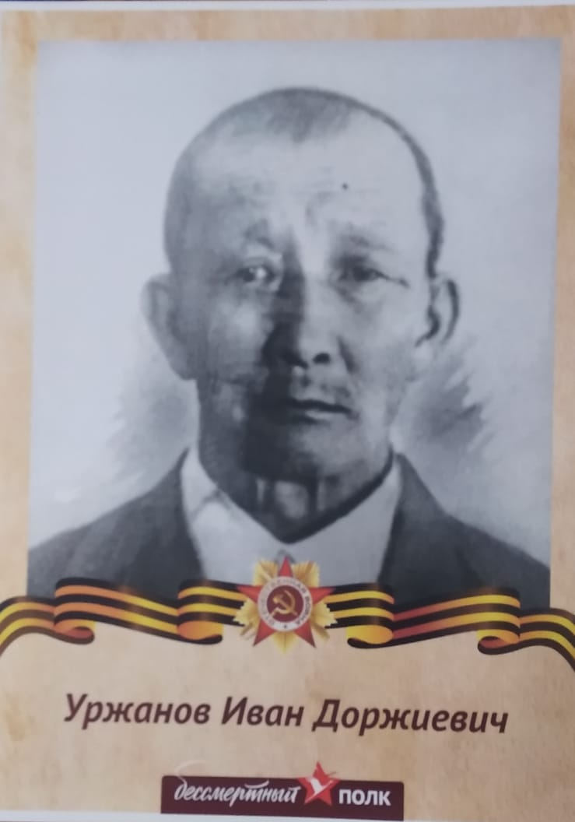

Уржанов Иван (Даша-Даба, Даши-Даба) Доржиевич
(1911-1986)
Родился в 1911 году в с. Санага Закаменского района Бурят-Монгольской АССР.
Работал в колхозе «Коминтерн», бывший лама. Подвергнут репрессии. Арестован 17.03.1939 года по ст. 58-10, ч.1 Уголовного кодекса. Осужден Верховным судом Бурят-Монгольской АССР 21.06.1939 года на 5 лет лишения свободы с поражением в правах на 2 года. Реабилитирован 03.04.1992 года, архивное дело 184
Был призван в ряды Красной Армии в 1942 году. Воевал на II Белорусском фронте. Принимал участие в Сталинградской битве в качестве стрелка из станкового пулемета вторым номером. Прошел Курскую дугу. Весть об окончании войны в 1945 году встретил в портовом городе Киль в Германии.
Награжден Орденом Отечественной войны II степени, дата представления к награде 06.04.1985 года, инициатор Министр обороны ССР, ЦАМО. Юбилейная картотека награждений, шкаф 59, ящик 3. Номер документа 77, а также многими медалями.
Домой вернулся в 1947 году. В послевоенные годы работал в колхозе Улан-Далахай Закаменского района. Затем дорожным рабочим в с. Улекчин Закаменского района до ухода на пенсию.
Ушел из жизни в 1986 году.

из воспоминаний сына Уржанова Семена Дашадабаевича, 1938 г.р.
дополнительные источники информации:
- БД "Жертвы политического террора в СССР"; Книга памяти Бурятии - т.3
- https://ru.openlist.wiki/%D0%A3%D1%80%D0%B6%D0%B0%D0%BD%D0%BE%D0%B2_%D0%94%D0%B0%D1%88%D0%B8-%D0%94%D0%B0%D0%B1%D0%B0_%D0%94%D0%BE%D1%80%D0%B6%D0%B8%D0%B5%D0%B2%D0%B8%D1%87_(1911)
https://pamyat-naroda.su/awards/anniversaries/1520094437

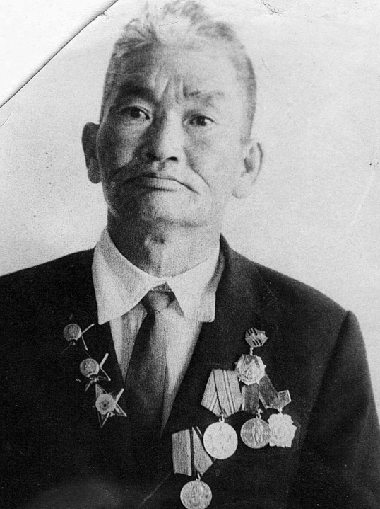

Буханаев Борис Егорович
Год рождения:15.03.1920
Место рождения:Республика Бурятия, Кабанский район, с. Хандала
Место призыва:Республика Бурятия
Дата призыва:1940
Воинское звание:старший лейтенант
Место службы:Ленинград
Дата смерти:21.12.1991
Кавалер трёх орденов Красной Звезды и Великой Отечественной Войны 1-ой степени.
С декабря 1940 года по февраль 1942 г. курсант красноармеец 132 авиационный полк г.Ленинград.
С февраля по май 1942 г действующая 2-ая ударная армия. Парашютист.
С мая по декабрь 1942 г действующая 59 аармия. Офицер армии. Командир взвода развед. отд.штаба 378 стр.дивизии.
С декабря 1942 г по февраль 1943 г на излечение . Госпиталь г.Боровичи Ленинградская область.
С февраля 1943 г по март 1944 г. Действующая 59 армия . Командир взвода 1249 стрелкового полка, 377 стрелковая дивизия.
С марта по август 1944 г. г.Пермь на излечение 1248 госпиталь. Вернулся домой в августе 1944 года с двумя ранениями.
Считал себя самым богатым человеком, у него семеро детей и тридцать два внука.

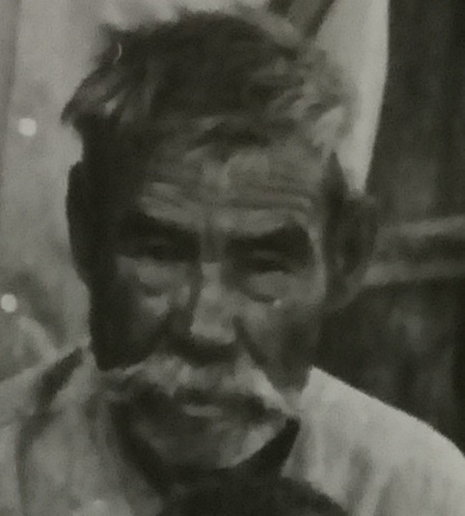

Попов Григорий Иванович (18.11.1900-19.06.1980г.г.).
Место рождения с.Поворот Селенгинского района Республики Бурятия. Имел 3 класса образования церковно-приходской школы. Состав семьи Киргизова Маклина Ильинична, вырастили и воспитали 9 детей. Участвовал в революционных сражениях на территории республики. На войну был призван 26.07.1941 г. и воевал в 258 стр. полку стрелком. В 1943 г. был тяжело ранен в бедро и демобилизован. С 1943 г. работал чабаном в колхозе имени «20 Партийный съезд» Селенгинского района до 1971 г.
Был награжден:
- Орденом Трудового Красного знамени;
- Орденом Отечественной войны 2 степени.

